Food – basic types

Vegetables /vedžitebls/ zelenina
corn /korn/ kukuřice rice /rajz/ rýže
lettuce /letis/ salát spinach /spinič/ špenát
onion /anion/ cibule potato /potejtou/ brambory
tomato /tomatou/ rajče garlic /gárlik/ česnek
mushroom /mašrúm/ houba cucumber /kjúkambr/ okurka
pepper /pepr/ paprika gherkin /gerkyn/ nakládačka
kohlrabi /kólrabi/ kedluben cabbage /kebidž/ zelí, kapusta
cauliflower /kaliflaur/ květák aubergine /óberdžin/ lilek
pumpkin /pampkin/ dýně zucchini /cukiny/ cuketa
radish /redyš/ ředkvička horse radish /hórs redyš/ křen

Pulses /palsiz/ luštěniny
bean /bín/ fazole pea /pí/ hrášek
lentil /lentyl/ čočka chick pea /čik pí/ cizrna

Fruit /frujt/ ovoce
tangerine /tengerin/ mandarinka lemon /lemn/ citron
lime /lajm/ limetka peach /píč/ broskev
apricot /ejprikot/ meruňka plum /plam/ švestka
cherry /čery/ třešeň apple /epl/ jablko
pear /pér/ hruška strawberry /stróbery/ jahoda
raspberry /rasbery/ malina blackberry /blekbery/ ostružina
blueberry /blůbery/ borůvka cranberry /krenbery/ brusinka
gooseberry /gůsbery/ angrešt currant /karent/ rybíz
watermelon /wotrmeln/ meloun pineapple /pajnepl/ ananas
banana /benana/ banán orange /orindž/ pomeranč

Nut /nat/ ořech
hazelnut /hejzlnat/ lískový oř. walnut /wólnat/ vlašský oř.
coconut /kokonat/ kokos almond /elmond/ mandle
pistachio /pistáčo/ pistácie peanut /pínat/ arašíd

Beverages /beveridžis/ nápoje
water /wotr/ voda mineral water /minerl wotr/ minerálka
still /styl/ neperlivá sparkling /spárklin/ perlivá
tea /tý/ čaj coffee /kofí/ káva
juice /džujs/ džus beer /bír/ pivo
wine /wajn/ víno liquer /likér/ likér
spirit /spirit/ tvrdý alkohol alcohol /elkohol/ alkohol

Egg /eg/ vejce
egg white /eg wajt/ bílek boiled egg /bojld eg/ vařené vejce
yolk /jolk/ žloutek fried egg /frájd eg/ volské oko

Dairy product /dajery prodakt/ mléčné výrobky
cheese /číz/ sýr cottage cheese /kotidž číz/ tvaroh
milk /milk/ mléko butter /batr/ máslo
cream /krým/ smetana whipped cream /wipd krým/ šlehačka
sour cream /saur krým/ kysaná smetana yoghurt /jogrt/ jogurt
ice-cream /ajs krým/ zmrzlina milkshake /milkšejk/ mléč. koktejl

Flour /flour/ mouka
bread /bred/ chleba breadcrumbs /bredkrambs/ strouhanka
roll /rol/ rohlík cereal /sírijl/ cereálie
Spice /spajz/ koření
ginger /džindžr/ zázvor salt /sólt/ sůl
cinnamon /sinemon/ skořice cloves /klávz/ hřebíček
pepper /pepr/ pepř paprika /paprika/ paprika
oil /ojl/ olej honey /hany/ med
jam /džem/ džem vinegar /vinigr/ ocet
ketchup /kečap/ kečup mustard /mastrd/ hořčice
sugar /šugr/ cukr cumin /kamin/ kmín

Herbs /herbs/ byliny
marjoram /merjoram/ majoránka mint /mint/ máta
rosemary /rousmery/ rozmarýn bay leaf /bej líf/ bobkový list
parsley /pársly/ petržel chives /čájv/ pažitka
basil /bejsil/ bazalka sage /sejdž/ šalvěj
thyme /thájm/ tymián dill /dil/ kopr

Seafood /sífůd/ mořské plody
crab /kreb/ krab lobster /lobstr/ humr
prawn /prón/ kreveta oyster /ojstr/ ústřice
octopus /oktepus/ chobotnice mussel /musl/ mušle

Fish /fiš/ ryba
mackerel /mekrel/ makrela trout /traut/ pstruh
sardine /serdin/ sardinka cod /kod/ treska
tuna /tjuna/ tuňák carp /kárp/ kapr
pike /pajk/ štika shark /šárk/ žralok
salmon /selmon/ losos monk fish /mank fiš/ mořský ďas

Meat /mít/ maso
bacon /bejkn/ slanina sausages /sosidžis/ klobásy
ham /hem/ šunka rabbit /rebit/ králík
lamb /lemb/ jehněčí pork /pórk/ vepřové
beef /bíf/ hovězí veal /víl/ telecí
mutton /matn/ skopové venison /venizn/ zvěřina

Poultry /paultry/ drůbež
duck /dak/ kachna goose /gůz/ husa
chicken /čikn/ kuře turkey /trky/ krocan
pheasant /fezn/ bažant quail /kvajl/ křepelka

Offal /oufl/ vnitřnosti
liver /livr/ játra kidney /kidny/ ledvina
heart /hárt/ srdce tongue /tan/ jazyk

Cuts /kac/ kousky masa
rib /rib/ žebro slice /slájz/ plátek
chop /čop/ kotleta sirloin /sirlijn/ svíčková
rumpsteak /ramstek/ roštěnka leg /leg/ stehno
wing /wing/ křídlo breast /brest/ prsa

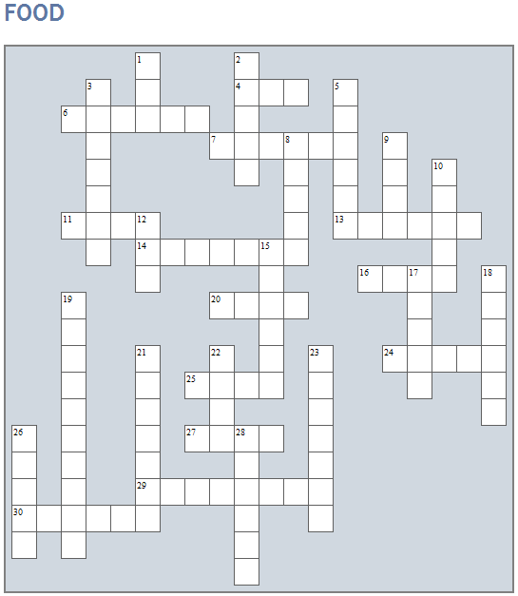
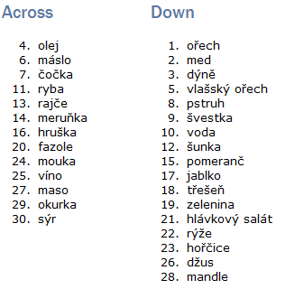
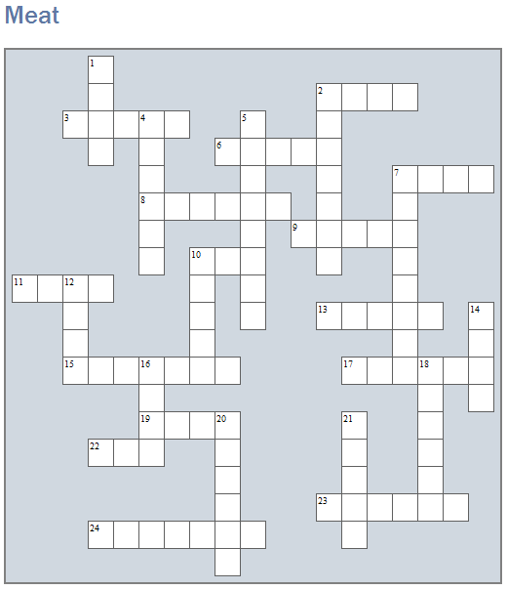
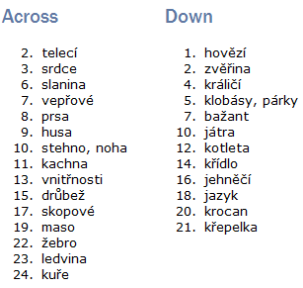
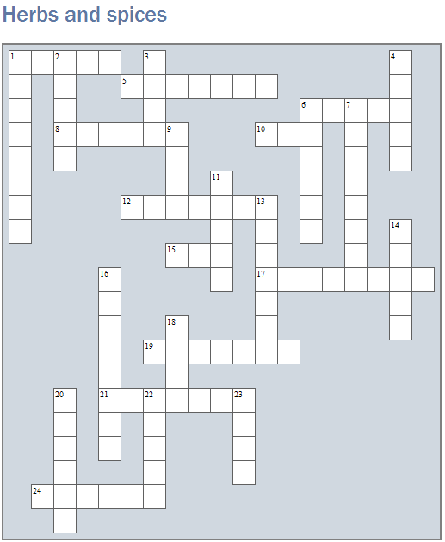
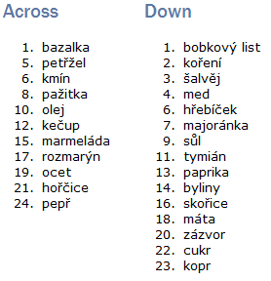

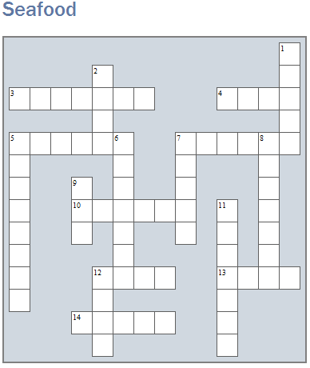
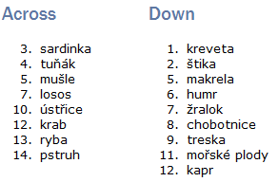

Použité zdroje a literatura
Dvojjazyčný ilustrovaný slovník. Překlad Zuzana Bedřichová. V Praze: Slovart, 2006, 360 s. ISBN 80-720-9806-3.
ŘEŠETKA, Miroslav. Anglicko-český, česko-anglický slovník. 3., dopl. vyd. Olomouc: Fin, 2002, 1326 s. ISBN 80-860-0280-2.
Eclipse Crossword. Eclipse Crossword [online]. [cit. 2012-11-13]. Dostupné z: http://www.eclipsecrossword.com/

